ПОЛОЖЕННЯ
про конкурс
«Виклик відновлюваної енергетики: енергія майбутнього»

1. Загальні положення
1.1 Конкурс «Виклик відновлюваної енергетики: енергія майбутнього» (далі - Конкурс) проводиться в рамках загальноміського заходу «Дні Сталої енергії».
1.2 Організатор конкурсу - Департамент фінансів, економіки та інвестицій Сумської міської ради (далі - Організатор).
1.3 Мета Конкурсу – підвищення обізнаності молоді у питаннях використання відновлювальних джерел енергії, привернення уваги до наявних проблем у сфері вичерпування природних ресурсів та забруднення довкілля.
1.4 Учасники – учні 5 - 11 класів, студенти закладів фахової передвищої освіти Сумської міської територіальної громади.

2. Умови конкурсу
2.1 Дата оголошення конкурсу – 15 травня 2023 року.
2.2 Кінцевий термін конкурсу – 15 червня 2023 року.
2.3 Участь у конкурсі передбачає cтворення мініатюри будь-якого відновлювального джерела енергії, яка відображає особисту думку автора щодо вирішення проблем у сфері вичерпування природних ресурсів та забруднення довкілля.

Зразки:

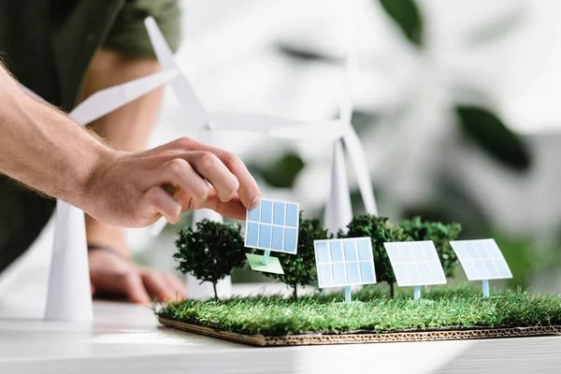

2.4 Мініатюра має бути створена власноруч.

3. Кінцевий термін подання робіт - 15 червня 2023 року.

4. Етапи та періоди проведення Конкурсу
4.1. Період проведення конкурсу: з 15 травня по 15 червня 2023 року
4.2. Період визначення переможців: з 16 червня по 22 червня 2023 року.
4.3. Оголошення переможців: 23-26 червня 2023 року. Публікація буде висвітлена на офіційному сайті Департаменту фінансів, економіки та інвестицій Сумської міської ради.

5. Разом з роботою надається супровідний лист
5.1 У супровідному листі (документ Word) слід вказати:
- назву закладу/ПІП автора/клас/група;
- контактні телефони;
- e-mail.
5.2 Всі роботи приймаються у фізичному вигляді.
5.3 Для участі у конкурсі необхідно принести роботу та супровідний лист до Департаменту фінансів, економіки та інвестицій Сумської міської ради (Британська, 21, 4 поверх, тел. 700 395).
5.4 Роботи конкурсантів, що не виконали зазначених вимог, не будуть розглянуті журі конкурсу.
5.5 Не допускаються до участі:
- Роботи, які не відповідають вимогам Конкурсу,
- Робота надана без супровідного листа.
- Робота надана після закінчення терміну подання.
- Робота містить дискримінаційні моменти та/або ненормативну лексику, суперечить загальновизнаним моральним і культурним цінностям, спрямована на розпалювання міжрасової або міжнаціональної ворожнечі чи будь-яким іншим чином суперечить чинному законодавству України.
- Робота не є оригінальною (плагіат).
- Робота брала участь в інших конкурсах.
5.7 Учасники конкурсу надають Організатору право на розміщення та розповсюдження робіт та інформації щодо конкурсанта на інтернет-ресурсах тощо.
5.8 Роботи приймаються тільки від безпосередніх авторів або їх уповноважених представників. Учасники повинні мати усі права на роботи, а також гарантувати, що участь у конкурсі не призведе до будь-яких юридичних ускладнень. Організатор не несе відповідальність за порушення авторських прав третіх осіб.
5.9 Надсилаючи роботи, учасники погоджуються з правилами проведення Конкурсу.

6. Визначення переможців
6.1 Визначення переможців здійснюється журі конкурсу у складі згідно з Додатком 4 до Наказу.
6.2 Критерії оцінки робіт журі: відповідність зазначеній тематиці, креативність підходу, естетичність, викладення матеріалу.

7. Подарунковий фонд
7.1 Буде визначено 3 призових місця (І, ІІ, ІІІ), цінний подарунок отримує особисто кожний учасник.

8. Умови отримання подарунків
8.1 Формат проведення нагородження залишається за Організатором.

